**中国铁建地产×一汽红旗：揭开央企品牌跨界新玩法**

**广 告 主：**中国铁建地产华中区域

**所属行业：**房地产

**执行时间：**2020.08.01-10.01

**参选类别：**跨界联合营销类

**营销背景**

在2020年特殊的时代背景下，中国在国际社会中面临着各种挑战，在国内中国民族品牌也肩负着中国软实力的输出。作为共和国长子的中央企业，有责任去发扬中国品牌的文化自信，与中国制造的提升。基于此中国铁建地产华中区域希望通过一次传播事件，将中国创造的品牌自信向大众与市场传递。

**营销目标**

希望通过此次品牌营销，强化中国铁建地产华中区域身为国匠央企的品牌影响力与家国文化责任感，为下半年项目的面世形成强有力的品牌背书。

**策略与创意**

要掀起一场成功关于“中国创造”的话题传播，需要真正让受众真正感受到“中国创造”的发展与人民美好生活追求的实现。所以我们希望由中国铁建地产华中区域牵头，从生活的方方面面出发，引领其他中国民族品牌一同参与到本次传播活动中来。

在“美好生活”的向往中，有房有车作为每个国人最基础朴素的要素，成为很多人奋斗背后的原因。同时，今年新红旗H9的发布，让所有中国人为“国产车”自豪了一把。伴随着红旗纯正的中国品牌基因，与H9强大的话题影响力，最终中国铁建地产华中区域与一起红旗共同携手发起了本次#中国创·更美好#的营销活动中。 以中国品牌为名，以“一房一车”为美好生活向往复兴中国品牌文化自信。

同时在时间节点上，2020年国庆节与中秋节重合，选择在家国同庆的舆论氛围中开启传播话题，也是一次强化中国品牌文化自信的最佳时机。

**执行过程/媒体表现**

本次跨界合作分为三个阶段和三种不同的方式，多方位传递#中国创·更美好#这一概念。

STEP1：话题预热，引发众多中国品牌在社交媒体上共同发声。我们以微博为平台与30+中国品牌进行线上话题联动，引爆#中国创·更美好#话题热度。

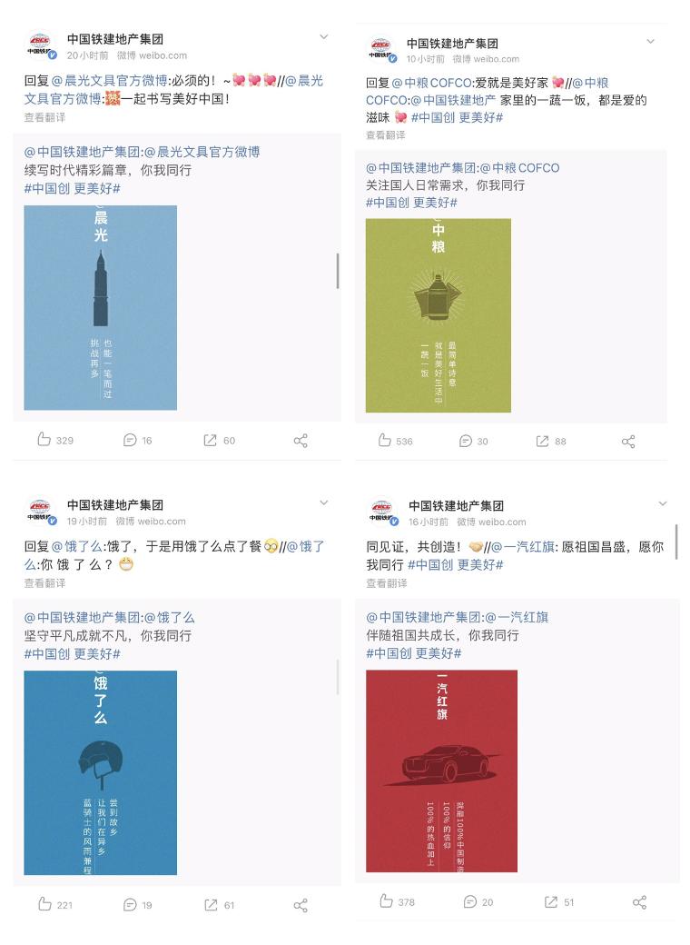

同时上线#中国创·更美好#创意互动H5从近万个中华老字号、数百万个近代中国国货品牌中精心筛选整理出100个经典国货品牌，3位设计师耗时120小时，以纯手绘的表达，让每个体验者更为直观的感受从Made in China到Creative in China的国潮正盛。  
<http://h5.minweb.top/20_100/index.php> （H5链接）

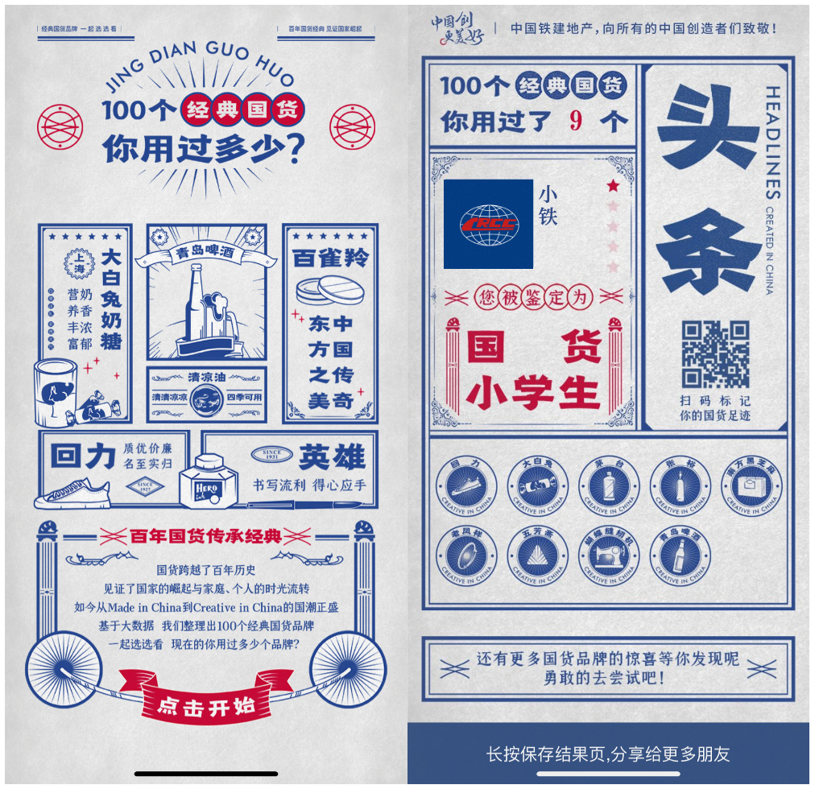

STEP2：视觉大片献礼国庆，以中国创精神，致敬每个创造更美好中国的人。以全CG特效的概念大片引发受众的民族自豪感，感受到中国品牌及国家的日益强大，形成对中国民族品牌的深刻认同。

献礼 ：一部燃到爆的国庆大片描绘『中国创』的美好时代<https://www.bilibili.com/video/BV1MV411y7Lg?zw> （正片）

<https://www.bilibili.com/video/BV1dA41177r2?zw> (making of)

这支《中国创·千里江山待后生》国庆重磅大片在西安、上海、北京、大阪等多个团队协作下，经过624个小时通力合作，79次资料考证，23次推翻重来，最终呈现出了这部极具视觉冲击力的CG概念大片。

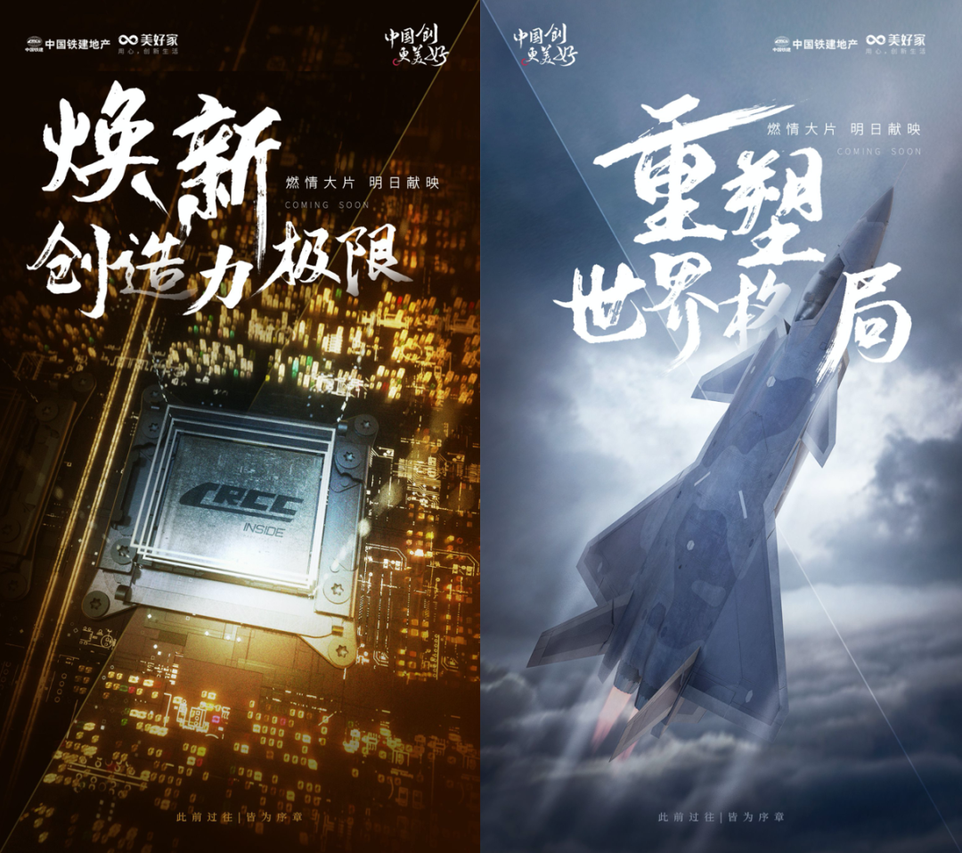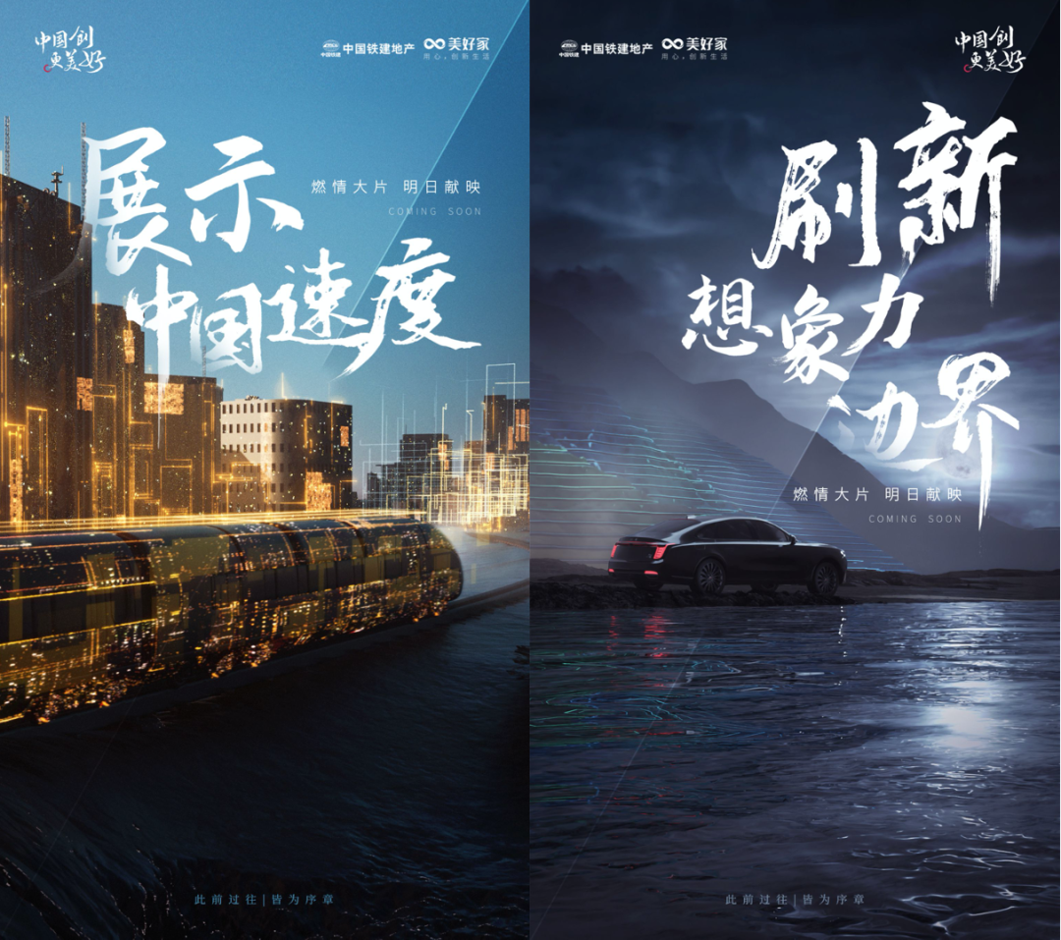

「中国创」这三个字饱含了对过往历史的缅怀，以及实现未来美好中国的坚定信心。中国品牌在逐渐崛起并影响了我们生活的方方面面。经过多次讨论，我们决定将中国创造和中国品牌的高光时刻汇集起来，通过视频的形式呈现，在国泰民安与阖家欢乐的家国同庆前夕——烈士纪念日当天进行发布，以此献礼祖国，不忘先烈奋勇向前！

视频音乐在本片中的表现尤为重要，可以呈现出更多层次的情绪，让中国元素与世界音乐结合，传递我们所秉承的「传统心，现代观」理念。于是我们联系了上海顶级的音乐制作厂商Fantasy Music进行音乐的创作工作。

中国知名作曲家吴节、日本知名DJ/电子音乐作曲家高桥良尔、上海京剧院京剧演员杨一驹，以及上海民族乐团唢呐老师闫晋龙通力合作，呈现出了一部糅合了摇滚乐、电子乐、中国大鼓、京剧等元素，具有超前国际化又包含了中国文化内核的音乐作品。极具穿透力的唢呐与“千里江山待后生”的京剧唱词，让所有对祖国的热爱和民族的自豪在这一刻爆发！

视频主要场景搭建的灵感来源于《千里江山图》。作为创造力和艺术感的集大成者，《千里江山图》在一定程度上能够代表中国传统文化艺术美。

STEP3：国庆期间持续跨界品牌落地活动，为两个不同行业的跨界探索新的模式与可能。打造房企与车企营销新玩法。

本次“中国创，更美好”的品牌跨界合作，并不只停留在传播层面，在双方品牌的营销模式上，以“一车一房”美好生活为行业引领，在行业内做出了表率。

2020年初，红旗H9全球首秀在人民大会堂举行，作为中国最豪华的国宾车代表，一经发布便成为顶流话题，被封为2020年最让人期待的国产车。下半年红旗H9正式问世之际，我们为两个品牌带来了首支H9城市巡礼视频，开启双方营销合作的序幕。

H9跨界城市巡礼视频：<https://www.bilibili.com/video/BV1E54y1C7m7?zw>

至此在中国铁建地产华中区域多个项目上与一汽红旗跨界打造创新的场景包装，将“一车一房”与营销场景进行深入结合，打造具有中国文化符号的高端生活体验。

同时在国庆七天假期期间，一汽红旗与中国铁建地产华中区域的首发联合大片，在第十五届西安国际车展上视频也同步进行了线下首映，整个车展期间共吸引近50万人次的观看并圈粉。为中国民族品牌在广大国际品牌竞争中注入了「中国创」的强劲能量。



**营销效果与市场反馈**

本次传播打破大众及行业一贯对央企营销的刻板印象，以全新的姿态向市场展示中国品牌的影响力。以国家最高最求带领其他品牌实现美好生活目标。

同时在房企与车企两个不同行业的深度合作上，探索出了更多的可能性，形成行业内的案例标杆。在传播层面，中国创更美好概念大片全网播放量超100万次，现在观看人数近50万次。